Отчет по лабораторной работе №6

Задача об эпидемии

Поленикова Анна Алексеевна

Содержание

# Цель работы

Цель лабораторной работы №6 - ознакомление с моделью эпидемии.

# Задание

Вариант 38

На одном острове вспыхнула эпидемия. Известно, что из всех проживающих на острове ($N=12700$) в момент начала эпидемии ($t=0$) число заболевших людей (являющихся распространителями инфекции) $I(0)=170$, А число здоровых людей с иммунитетом к болезни $R(0)=57$. Таким образом, число людей восприимчивых к болезни, но пока здоровых, в начальный момент времени $S(0)=N−I(0)−R(0)$. Нужно построить графики изменения числа особей в каждой из трех групп и рассмотреть, как будет протекать эпидемия в случае:

1. если $I(0)≤I^{*}$
2. если $I(0)>I^{*}$

# Теоретическая справка

Предположим, что есть некая изолированная популяция, состоящая из N особей, которая подразделяется на три группы. Первая группа - это восприимчивые к болезни, но пока здоровые особи, обозначим их через $S(t)$. Вторая группа – это число инфицированных особей, которые также при этом являются распространителями инфекции, обозначим их $I(t)$. А третья группа, обозначающаяся через $R(t)$– это здоровые особи с иммунитетом к болезни.

До того, как число заболевших не превышает критического значения $I^{*}$, считаем, что все больные изолированы и не заражают здоровых. Когда $I(t)>I^{*}$, тогда инфицирование способны заражать восприимчивых к болезни особей.

Таким образом, скорость изменения числа $S(t)$ меняется по следующему закону:

$$\frac{dS}{dt}=\left\{\begin{matrix}−αS & \text{,если }I(t)>I^{*} \\ 0 & \text{,если }I(t)≤I^{*}\end{matrix}\right.$$

Поскольку каждая восприимчивая к болезни особь, которая заболевает, сама становится инфекционной, то скорость изменения числа инфекционных особей представляет разность за единицу времени между заразившимися и теми, кто уже болеет и лечится:

$$\frac{dI}{dt}=\left\{\begin{matrix}αS−βI & \text{,если }I(t)>I^{*} \\ −βI & \text{,если }I(t)≤I^{*}\end{matrix}\right.$$

А скорость изменения выздоравливающих особей (при этом приобретающих иммунитет к болезни):

$$\frac{dR}{dt}=βI$$

Постоянные пропорциональности $α$, $β$- это коэффициенты заболеваемости и выздоровления соответственно.

Для того, чтобы решения соответствующих уравнений определялось однозначно, необходимо задать начальные условия. Считаем, что на начало эпидемии в момент времени $t=0$ нет особей с иммунитетом к болезни $R(0)=0$, а число инфицированных и восприимчивых к болезни особей $I(0)$ и $S(0)$ соответственно. Для анализа картины протекания эпидемии необходимо рассмотреть два случая: $I(0)≤I^{*}$ и $I(0)>I^{*}$.

# Выполнение лабораторной работы

Для построения графиков изменения числа людей в каждой из трех групп был написан следующий код:

import numpy as np  
from scipy. integrate import odeint  
import matplotlib.pyplot as plt  
import math  
  
N=12700  
I0=170  
R0=57  
S0=N-I0-R0  
a=0.03  
b=0.05  
f0=[S0, I0, R0]  
def eq(f, t):  
 f1, f2, f3=f  
 return [0, -b*f2, b*f3]  
  
def eq2(f, t):  
 f1, f2, f3=f  
 return [-a*f1, a*f1-b*f2, b*f2]  
  
t=np.arange(0, 100, 0.01)  
f1=odeint(eq, f0, t)  
f1s=f1[:,0]  
f1i=f1[:,1]  
f1r=f1[:,2]  
graph1=plt.figure(facecolor='white')  
plt.plot(t, f1s, linewidth=1, label='S(t)')  
plt.plot(t, f1i, linewidth=1, label='I(t)')  
plt.plot(t, f1r, linewidth=1, label='R(t)')  
plt.ylabel("Численность")  
plt.xlabel("t")  
plt.grid(True)  
plt.legend()  
plt.show()  
graph1.savefig('graph1.png', dpi=800)  
  
f2=odeint(eq2, f0, t)  
f2s=f2[:,0]  
f2i=f2[:,1]  
f2r=f2[:,2]  
graph2=plt.figure(facecolor='white')  
plt.plot(t, f2s, linewidth=1, label='S(t)')  
plt.plot(t, f2i, linewidth=1, label='I(t)')  
plt.plot(t, f2r, linewidth=1, label='R(t)')  
plt.ylabel("Численность")  
plt.xlabel("t")  
plt.grid(True)  
plt.legend()  
plt.show()  
graph2.savefig('graph2.png', dpi=800)

В результате выполнения программы были получены следующие результаты для изменения численности восприимчивых к болезни, инфицированных и здоровых людей с иммунитетом к болезни: (рис. -@fig:001)

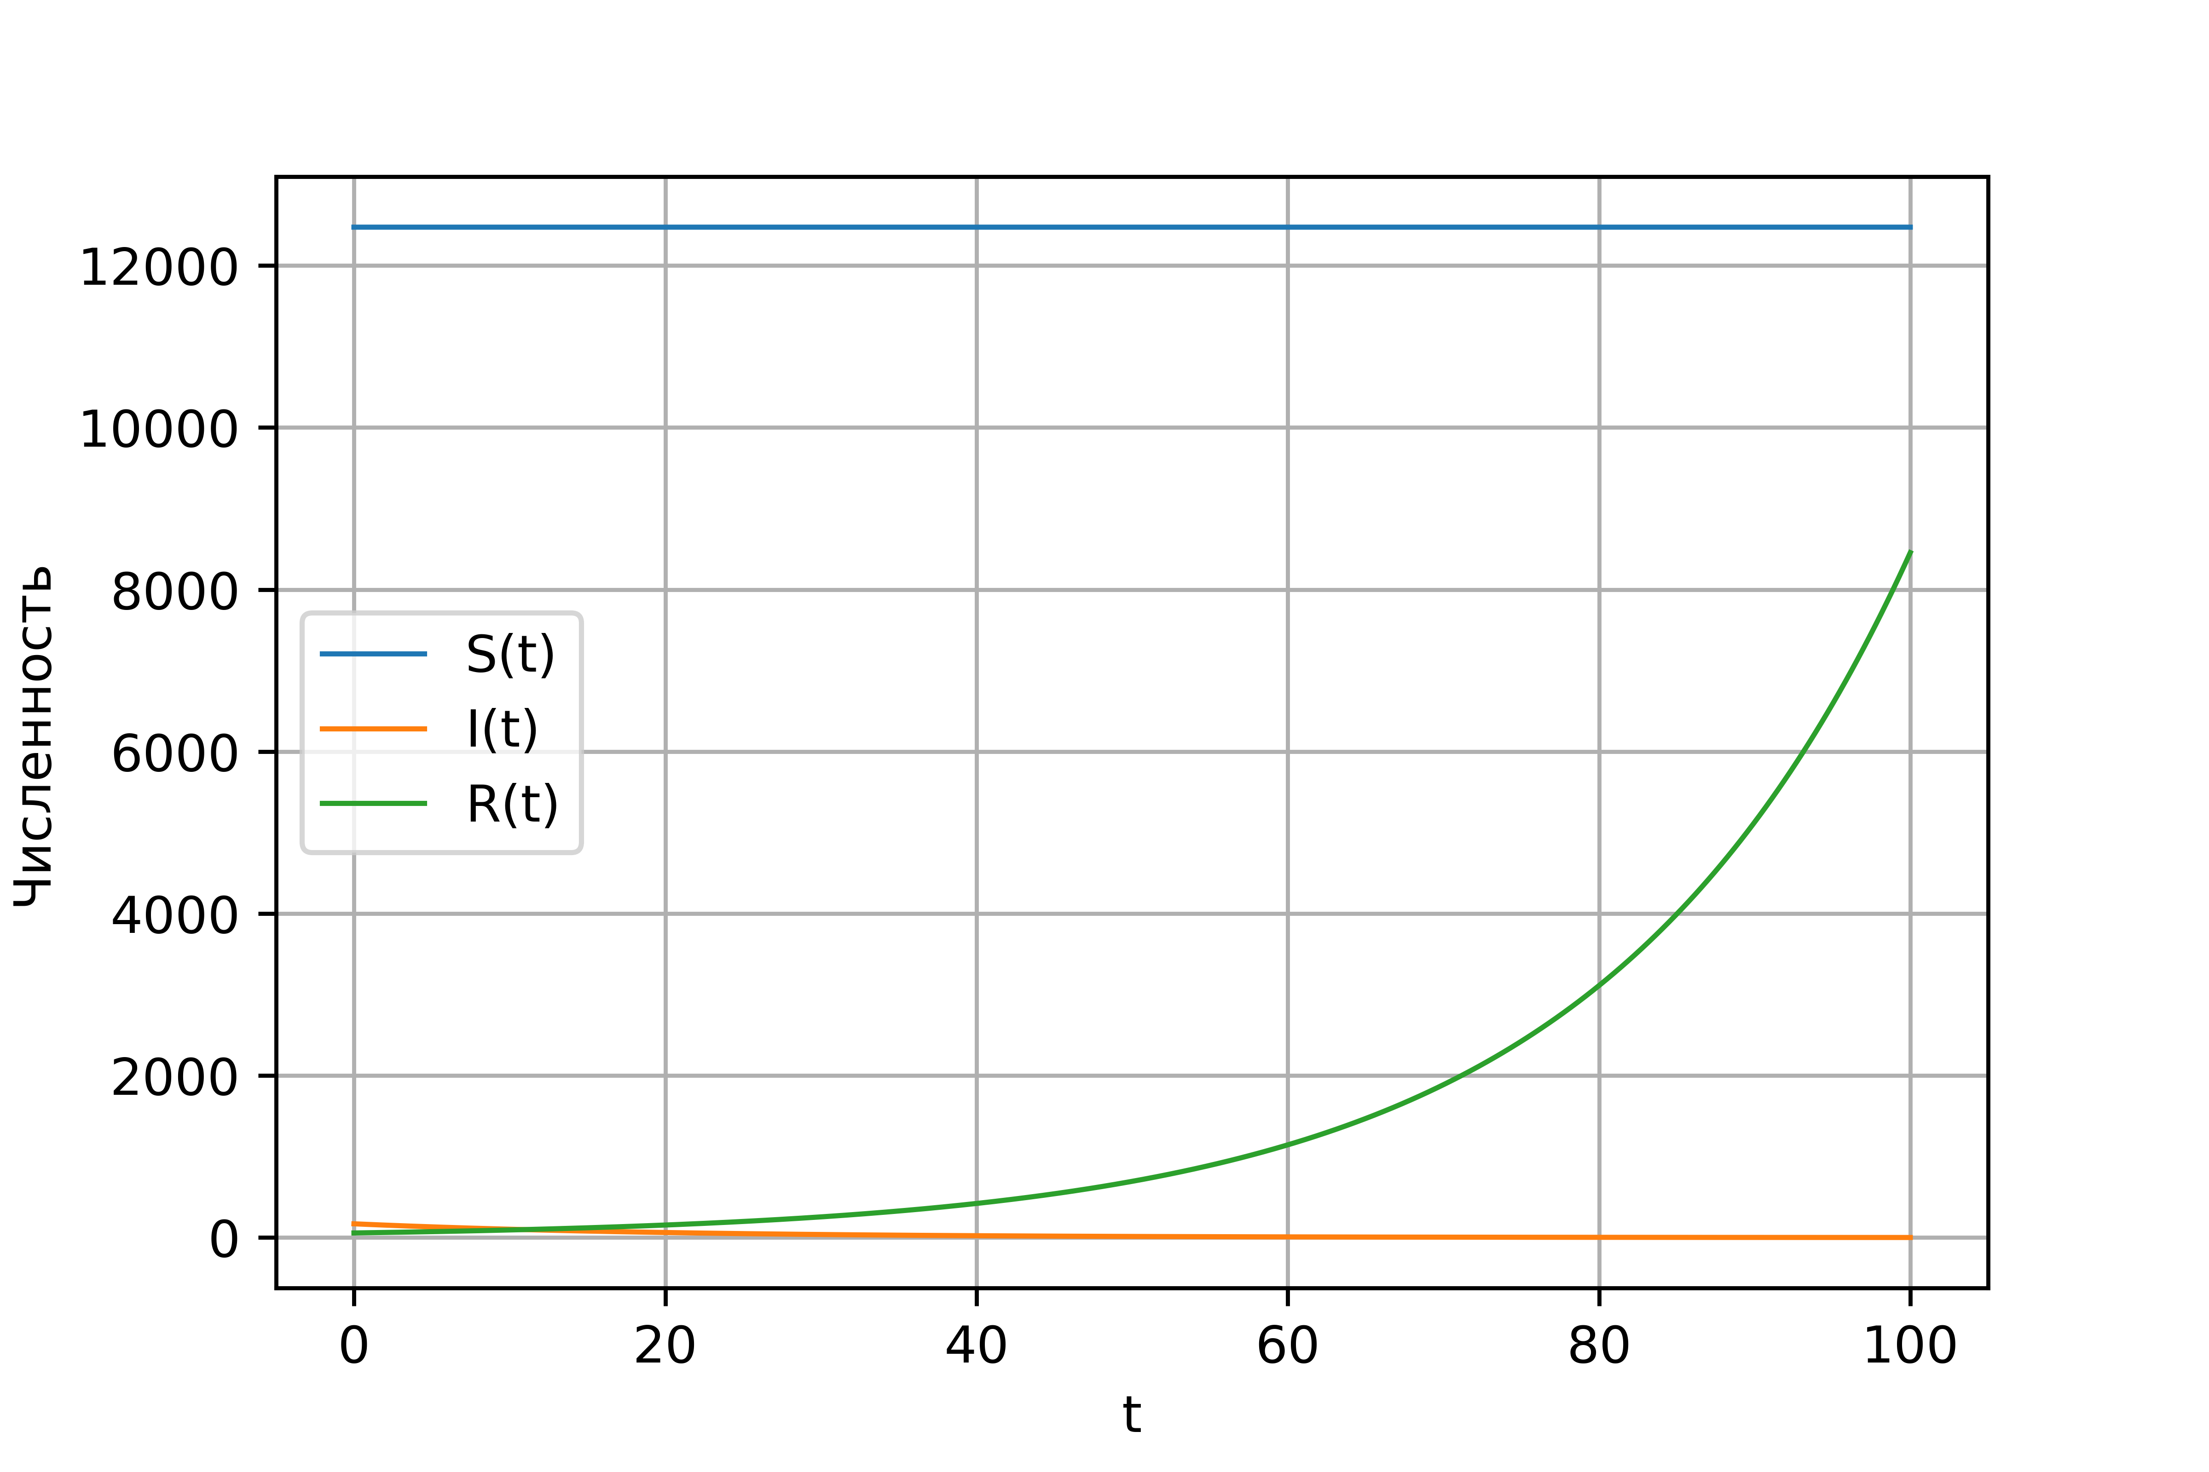

График для 1 случая

Для 2 случая был получен следующий график: (рис. -@fig:002)

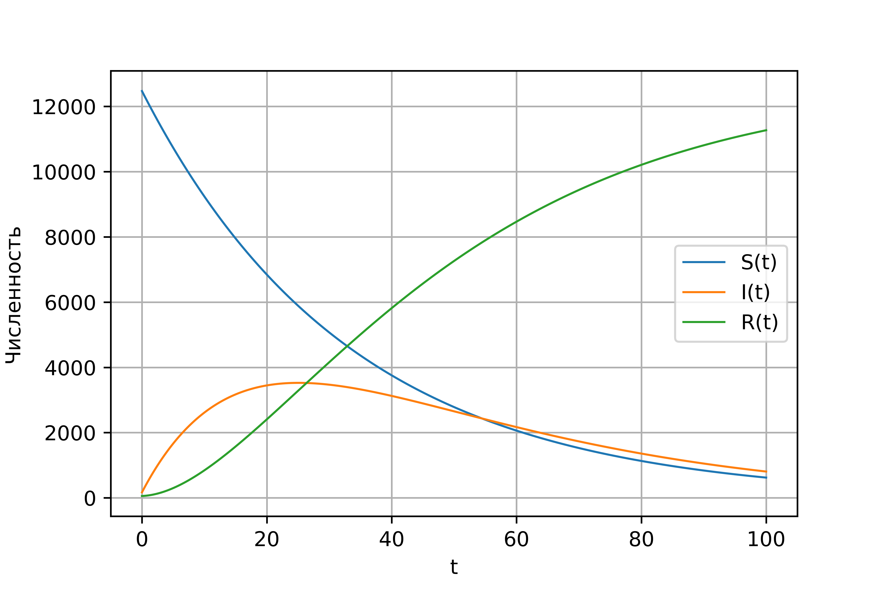

График для 2 случая

# Выводы

В результате проделанной лабораторной работы была изучена модель эпидемии.